WÓJT GMINY REWAL
w oparciu o art. 37 ust. 4 i 38 ustawy z dnia 21 sierpnia 1997 r. o gospodarce nieruchomościami (t.j. Dz. U. z 2021 r. poz. 1899 z późn. zm.)

OGŁASZA PRZETARG USTNY OGRANICZONY
NA DZIERŻAWĘ GRUNTÓW W CELU POSADOWIENIA OGRÓDKÓW GASTRONOMICZNYCH -
do dnia 30.09.2025 r.

Lp. | Adres | Część działki nr | Pow.  (m²) | Czas trwania umowy | Opis prowadzonej działalności | Lokalizacja/Strefa/ Uprawnieni do wzięcia udziału w przetargu | Cena wywoławcza  Dzierżawy rocznej brutto  (PLN) | Wadium  (PLN)
1. | Rewal 1,  ul. Westerplatte  SZ1G/00041838/3 | 133 | 34,5 | do 30.09.2025r. | Ogródek gastronomiczny | STREFA I  (Uprawnieni : Dz. Nr 510, 42/13 Obr. Rewal 1) | 22 000,00 | 4 000,00
2. | Rewal 1,  ul. Westerplatte  SZ1G/00041838/3  SZ1G/00012022/8 | 133  44/2 | 23,5 | do 30.09.2025r. | Ogródek gastronomiczny | STREFA II  (Uprawnieni : Dz. Nr 44/4, 570, 568, 470/2 Obr. Rewal 1) | 15 000,00 | 3 000,00
3. | Rewal 1,  ul. Westerplatte  SZ1G/00041838/3  SZ1G/00012022 | 133  44/2 | 28,6 | do 30.09.2025r. | Ogródek gastronomiczny | STREFA II  (Uprawnieni :Dz. Nr 44/4, 570, 568, 470/2 obr. Rewal 1) | 18 500,00 | 3 500,00
4. | Rewal 1,  ul. Westerplatte  SZ1G/00041838/3  SZ1G/00012022 | 133  43/4 | 30,8 | do 30.09.2025r. | Ogródek gastronomiczny | STREFA III  (Uprawnieni : Dz. Nr 43/2, 726/3, 42/3, 470/1, 470/2 obr. Rewal 1) | 20 000,00 | 4 000,00
5. | Rewal 1,  ul. Westerplatte  SZ1G/00041838/3  SZ1G/00012022 | 133  43/4 | 30/8 | do 30.09.2025r. | Ogródek gastronomiczny | STREFA III  (Uprawnieni : Dz. Nr 43/2, 726/3, 42/3, 470/1 obr. Rewal 1) | 20 000,00 | 4 000,00
6. | Rewal 1,  ul. Westerplatte  SZ1G/00041838/3  SZ1G/00012022 | 133  43/4 | 26 | do 30.09.2025r. | Ogródek gastronomiczny | STREFA IV  (Uprawnieni : Dz. Nr 43/2, 726/3, 42/3, 743, 470/1, 41/2 obr. Rewal 1) | 17 000,00 | 3 400,00
7. | Rewal 1,  ul. Westerplatte  SZ1G/00041838/3 | 133 | 26 | do 30.09.2025r. | Ogródek gastronomiczny | STREFA IV  (Uprawnieni : Dz. Nr 43/2, 726/3, 41/2 obr. Rewal 1) | 17 000,00 | 3 400,00

Przetarg odbędzie się 02 czerwca 2022r. o godz. 10⁰⁰
w Sali Konferencyjnej Urzędu Gminy w Rewalu przy ulicy Mickiewicza 19.

Wadium należy wpłacić do 25 maja 2022r. na konto Urzędu Gminy Rewal: Bank Spółdzielczy Gryfice o/Rewal 14 9376 0001 0010 5242 2002 0009.

Lokalizacja nieruchomości będących przedmiotem procedury przetargowej oraz sposób ich wykorzystania – posadowienie ogródków gastronomicznych, ogranicza liczbę podmiotów mogących uczestniczyć w przetargu, a tym samym narzuca formę procedury przetargowej w postaci przetargu ograniczonego.

W przetargu mogą brać udział osoby, które wpłacą wadium w wysokości i terminie wskazanym w ogłoszeniu. Zachodzi obowiązek wpłaty wadium ze wskazaniem miejscowości i nr pozycji z ogłoszenia.

Przed przetargiem, tj. do dnia 25 maja 2022 r. należy złożyć pisemne zgłoszenie uczestnictwa w przetargu wraz z następującymi dokumentami :
- Dowód potwierdzający tytuł prawny do nieruchomości (np. kopia aktu notarialnego, odpis z księgi wieczystej nieruchomości, lub inny dokument stwierdzający prawo własności do nieruchomości, kopia umowy dzierżawy lub najmu zawartej z właścicielem nieruchomości uprawnionej do wzięcia udziału w przetargu, na okres nie krótszy niż do 30.09.2025 r.)
- Zaświadczenie o niezaleganiu osoby przystępującej do przetargu z płatnościami rzecz Gminy Rewal (w tym wszelkich podatków, opłat za wywóz śmieci, dzierżawy gruntu i innych)
- Potwierdzenie wniesienia wadium

Lista osób zakwalifikowanych do przetargu zostanie wywieszona na tablicy ogłoszeń w siedzibie Urzędu Gminy w Rewalu przy ul. Mickiewicza 19 oraz zostanie opublikowana na stronie internetowej Biuletynu Informacji Publicznej https://bip.rewal.pl/artykul/przetargi-2022 najpóźniej na 1 dzień przed wyznaczonym terminem przetargu.

Podpisanie umowy dzierżawy nastąpi w dniach 10.06.2022 r. – 15.06.2022 r. Wylicytowaną kwotę czynszu dzierżawnego należy wpłacić z góry przed podpisaniem umowy. Koszty administracyjne oraz przygotowanie gruntu na cele prowadzonej działalności, doprowadzenia urządzeń infrastruktury technicznej oraz posadowienia obiektu ponosi Wydzierżawiający. Wpłata wadium oznacza, że uczestnik przetargu zapoznał się z ogłoszeniem o przetargu ustnym ograniczonym, załącznikami Nr 1 i Nr 2 oraz koncepcją organizacji ogródków gastronomicznych przy ul. Westerplatte w Rewalu sporządzoną przez mgr inż. Arch. Mateusza Zwierzyńskiego. Niestawienie się osoby, która wygra przetarg, do dnia 15.06.2022 r. w celu podpisania umowy dzierżawy spowoduje odstąpienie od umowy i utratę wadium.
Zastrzega się prawo do unieważnienia przetargu.

Informacje udzielane są w Urzędzie Gminy Rewal, pok. 107 tel. 91 38 49 021 oraz pok. 108, tel. 91 38 49 019, https://bip.rewal.pl/artykul/przetargi-2022, e-mail: przetargi@rewal.pl

UWAGA :
W dniu 6 października 2020 r. weszła w życie zmiana Rozporządzenia Rady Ministrów w sprawie sposobu i trybu przeprowadzania przetargów oraz rokowań na zbycie nieruchomości, która umożliwia przeprowadzanie przetargów przy użyciu środków komunikacji elektronicznej w okresie obowiązywania stanu zagrożenia epidemicznego lub stanu epidemii.
W przypadku podjęcia przez Wójta Gminy Rewal decyzji o przeprowadzeniu przetargu w formie zdalnej, informacja o tym zostanie zamieszczona w Biuletynie Informacji Publicznej na co najmniej 7 dni przed terminem przetargu, ze wskazaniem sposobu, w jaki uczestnik przetargu będzie mógł w nim uczestniczyć.
W związku z powyższym osoby, które mają zamiar wziąć udział w przetargach na rozdysponowanie nieruchomości Gminy Rewal, proszone są o śledzenie bieżących informacji i komunikatów na stronach internetowych Gminy Rewal.

Ogłoszenie o przetargu zostało podane do publicznej wiadomości na tablicy ogłoszeń Urzędu Gminy w Rewalu oraz na stronie Biuletynu Informacji Publicznej

Osoby znajdujące się w sali podczas przetargu mają obowiązek przestrzegać zasad reżimu sanitarnego obowiązującego w stanie epidemii i stosować środki ochrony osobistej wymagane przez przepisy prawa.

ZAŁĄCZNIK NR 1
do ogłoszenia o przetargu ustnym ograniczonym na dzierżawę gruntów w celu posadowienia ogródków gastronomicznych z dnia 02 czerwca 2022 r.

Lp. | Lokalizacja ogródka | Oznaczenie strefy | Uprawnieni do wzięcia udziału w przetargu
1. | Rewal 1, dz. Nr 133 | I | Dz. Nr 510, 42/13 Obr. Rewal 1
2. | Rewal 1, dz. Nr 133, 44/2 | II | Dz. Nr 44/4, 570, 568, 470/2 Obr. Rewal 1
3. | Rewal 1, dz. Nr 133, 44/2 | II | Dz. Nr 44/4, 570, 568, 470/2 obr. Rewal 1
4. | Rewal 1, dz. Nr 133, 43/4 | III | Dz. Nr 43/2, 726/3, 42/3, 470/1, 470/2 obr. Rewal 1
5. | Rewal 1, dz. Nr 133, 43/4 | III | Dz. Nr 43/2, 726/3, 42/3, 470/1 obr. Rewal 1
6. | Rewal 1, dz. Nr 133, 43/4 | IV | Dz. Nr 43/2, 726/3, 42/3, 743, 470/1, 41/2 obr. Rewal 1
7. | Rewal 1, dz. Nr 133 | IV | Dz. Nr 43/2, 726/3, 41/2 obr. Rewal 1

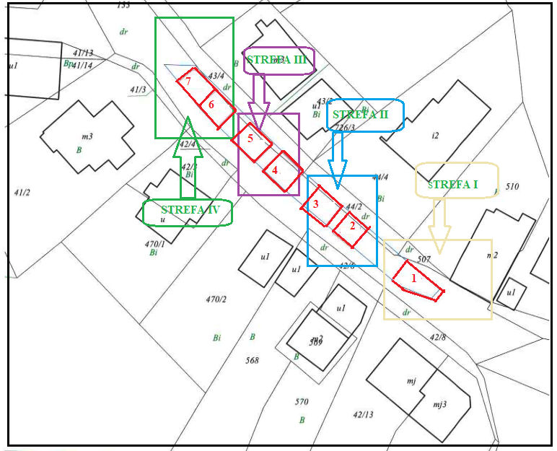

Wypis z planu zagospodarowania przestrzennego :
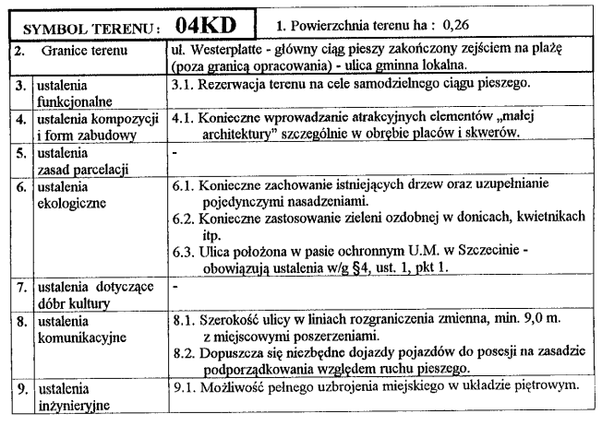

Wyrys z planu zagospodarowania przestrzennego :
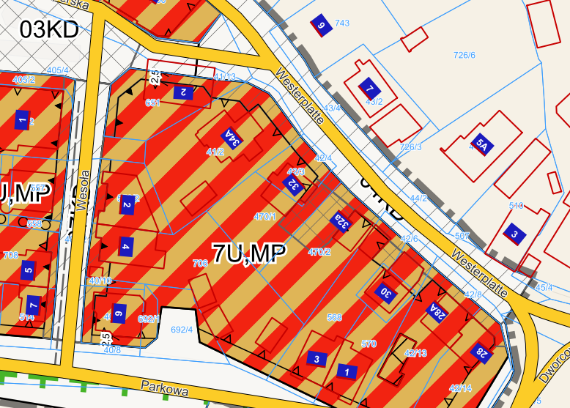

ZAŁĄCZNIK NR 2
do ogłoszenia o przetargu ustnym ograniczonym na dzierżawę gruntów w celu posadowienia ogródków gastronomicznych z dnia 02 czerwca 2022 r.

GN.6845...............2022…..
PROJEKT UMOWY DZIERŻAWY

zawarta dnia ………………………. 2022 r. w Rewalu pomiędzy:
Gminą Rewal z siedzibą w Rewalu przy ulicy Mickiewicza 19, 72-344 Rewal ,NIP 857-18-98-978, reprezentowaną przez:
Wójta Gminy Rewal Konstantego Tomasza Oświęcimskiego
- zwaną w dalszej części umowy WYDZIERŻAWIAJĄCYM
a
………………………………………………………………………………………………………………… z siedzibą w ………………………………………., posiadającym numer identyfikacji podatkowej
NIP …………………………, tel.. ……………………….., email ……………………………………………
zwanym w dalszej części umowy DZIERŻAWCĄ
PRZEDMIOT I CEL UMOWY
§ 1.
1. WYDZIERŻAWIAJĄCY oddaje, a DZIERŻAWCA przyjmuje w dzierżawę część działki oznaczonej nr ……………………. o powierzchni około ………….. m2 (SZ1G/……………………….), położonej w obrębie ………………..............................
2. WYDZIERŻAWIAJĄCY oświadcza, iż działka/i nr …………………… obręb ……………………:
- stanowi/ą własność Gminy Rewal,
- część działki/ek o powierzchni ……………….m² przeznaczona/e zostanie na posadowienie ogródka gastronomicznego zgodnie z obowiązującymi przepisami prawa oraz zgodnie z koncepcją stanowiącą załącznik do ogłoszenia o przetargu.

3. Lokalizację dzierżawionego terenu przedstawia mapa stanowiąca załącznik numer 1 do niniejszej umowy.

4. DZIERŻAWCA oświadcza, że stan faktyczny i prawny przedmiotu dzierżawy jest mu znany i nie zgłasza do niego żadnych zastrzeżeń.
§ 2.
1. Jakakolwiek zmiana przez DZIERŻAWCĘ przeznaczenia przedmiotu umowy, sposobu jego wykorzystywania lub poniesienie na przedmiot umowy nakładów innych niż związane z bieżącym utrzymaniem, do których DZIERŻAWCA jest zobowiązany w celu utrzymania przedmiotu w nie pogorszonym stanie, wymagają zgody WYDZIERŻAWIAJĄCEGO wyrażonej w formie pisemnej pod rygorem nieważności.
2. DZIERŻAWCA jest zobowiązany do uzyskania zgody od WYDZIERŻAWIAJĄCEGO na dysponowanie dzierżawionym gruntem na cele budowlane.
3. WYDZIERŻAWIAJĄCY oddaje przedmiot, określony w § 1 umowy, do używania i pobierania pożytków, a DZIERŻAWCA zobowiązuje się zagospodarować i użytkować przedmiot umowy w sposób zgodny z przepisami prawa budowlanego, a także innymi ustawami i przepisami, w tym przepisami przeciwpożarowymi, ochrony środowiska, przepisami ochrony przyrody, ustawą o odpadach, ustawą o szczególnych rozwiązaniach związanych z zapobieganiem, przeciwdziałaniem i zwalczaniem COVID-19, innych chorób zakaźnych oraz wywołanych nimi sytuacji kryzysowych oraz niektórych innych ustaw a także postanowieniami niniejszej umowy.

OBOWIĄZKI DZIERŻAWCY
§ 3.
1. DZIERŻAWCA zrealizuje na przedmiocie dzierżawy ogródek gastronomiczny w terminie do dnia 28 kwietnia 2023 r. zgodnie z założeniami architektonicznymi i funkcjonalnymi - stanowiącymi załącznik numer 2 do niniejszej umowy, w szczególności posadowi obiekt o samonośnej konstrukcji drewnianej osłonięty składanym zadaszeniem materiałowym, z wodoszczelnej tkaniny, łatwo demontowalnej. Nie dopuszcza się przykrywania ogródka blachą, poliwęglanem, papą, plandeką, gontem bitumicznym, dachówką lub innym materiałem niż tekstylny. Jedna ze ścian ażurowa z belek drewnianych w orientacji wertykalnej, wsparta na filarach drewnianych o przekroju 14 cm x 14cm montowanych do podłoża za pomocą kotew stalowych typu „U”.
2. Dopuszcza się pokrycie jednej ze stron ogródka żywą roślinnością bluszczowatą, która tworzyć będzie „zieloną żywą ścianę” i odgrodzenie zapewniającą kameralność i komfort oraz barierę akustyczną.
3. Zabrania się wycinania i przycinania oraz przesłaniania istniejącego drzewostanu. Istniejące drzewa nie mieszczą się w granicach projektowanych ogródków.
4. Nie dopuszcza się montażu płotków oraz ogrodzeń. Jedynym dopuszczalnym odgrodzeniem jest odgrodzenie za pomocą donic z preferowaną roślinnością : palmy, juki, rododendrony, rośliny liściaste i iglaste. Należy zwrócić uwagę aby były to rośliny dedykowane do gastronomii, nie wspomagające rozprzestrzeniania się owadów. Materiał z jakich dopuszcza się wykonanie donic to drewno, beton lub kamień w stonowanej kolorystyce, odcieniach bieli, szarości i czerni.
5. Dopuszcza się wyłącznie stoliki i krzesła rattanowe, technorattanowe, wiklinowe lub drewniane. Nie mogą to być stoły z ławami nazywane „ławostołami”.
6. Nie dopuszcza się ustawiania stolików, krzeseł oraz donic i innych mebli na podnoszeniach z desek lub na legarach.
7. Zabrania się montażu reklam i bilbordów zarówno na ogródku jak i na elementach dekoracyjnych i meblach jak donice, stoły, potykacze. Dopuszcza się ustawienie w granicach ogródka stojaka z menu restauracji. Dopuszcza się również instalację napisu nad wejściem do ogródka z nazwą lokalu białą czcionką na czarnym tle, o wymiarach nie przekraczających 60 cm wysokości i 120 cm długości.
8. Dopuszczalna kolorystyka konstrukcji wiaty to następujące kolory z palety RAL : RAL9004, RAL9005, RAL9011, RAL9017.
9. Dopuszczalna kolorystyka zadaszenia to następujące kolory z palety RAL : RAL9001, RAL9002, RAL9003.
10. Dopuszcza się oświetlenie o wysokiej estetyce w barwach ciepłych. Nie dopuszcza się instalacji neonów. Poprowadzenie przewodu elektrycznego należy przeprowadzić z lokalu dzierżawcy pod powierzchnią chodnika. Przed przystąpieniem do prac wymagana jest zgoda właściciela działki drogowej, tj. Gminy Rewal.
11. Szczegóły montażu konstrukcji wiaty do podłoża, połączenia konstrukcji belek oraz konstrukcji zadaszenia i instalacji zadaszenia należy wykonać zgodnie z koncepcją stanowiącą załącznik do ogłoszenia o przetargu ustnym ograniczonym na dzierżawę gruntów w celu posadowienia ogródków gastronomicznych z dnia 02 czerwca 2022 r.
12. Pełną odpowiedzialność za montaż i użytkowanie konstrukcji ponosi właściciel ogródka gastronomicznego.
13. Nie dopuszcza się ogródków gastronomicznych pod namiotem.
14. Na DZIERŻAWCY spoczywa obowiązek :
1) wykonania przyłącza energetycznego w celu oświetlenia ogródka,
2) zapewnienia ochrony i bezpieczeństwa osób przebywających na terenie ogródka gastronomicznego,
3) bezwzględnego zachowania ciszy po godzinie 22.00,
4 )prowadzenia ogródka najpóźniej do godziny 24.00,
5) udostępnienia nieodpłatnej toalety,
6) zachowania czystości i porządku na terenie ogródka i wokół niego,
7) przestrzegania zapisów ustawy o szczególnych rozwiązaniach związanych z zapobieganiem, przeciwdziałaniem i zwalczaniem COVID-19, innych chorób zakaźnych oraz wywołanych nimi sytuacji kryzysowych oraz niektórych innych ustaw a także wszelkich wytycznych obowiązujących w tym zakresie.
15. DZIERŻAWCA nie może przekazywać w całości lub w części uprawnień wynikających z niniejszej umowy na rzecz osób trzecich, w szczególności nie może oddać dzierżawionej nieruchomości do bezpłatnego używania albo w poddzierżawę.
16. DZIERŻAWCA jest zobowiązany do składania w terminie do dnia 30 kwietnia każdego roku pisemnej informacji, potwierdzonej przez Właściciela nieruchomości na której prowadzona jest działalność gospodarcza, że zawarta przez niego umowa na lokal gastronomiczny jest obowiązująca w danym roku kalendarzowym - nie dotyczy właścicieli nieruchomości, którzy samodzielnie prowadzą działalność na dzierżawionym od Gminy terenie .
17. DZIERŻAWCA, niezależnie od obowiązku zapłaty czynszu dzierżawy określonego w § 5, obowiązany jest do ponoszenia wszelkich świadczeń publicznych związanych z wydzierżawieniem przedmiotu umowy, jak też wszelkich ciężarów związanych z eksploatacją nieruchomości.
18. DZIERŻAWCA ponosi pełną i wyłączną odpowiedzialność za szkody wyrządzone osobom trzecim wynikające z prowadzonej działalności, a nadto ponosi odpowiedzialność cywilną za szkody powstałe na skutek niewłaściwego wykonywania niniejszej umowy.
19. Przed wygaśnięciem umowy dzierżawy, DZIERŻAWCA zobowiązany jest do usunięcia wszelkich ruchomości znajdujących się na terenie dzierżawy oraz przywrócenia terenu do stanu pierwotnego.
20. Preferuje się serwowanie posiłków i napoi na szklanej zastawie stołowej.
21. W roku 2022 dopuszcza się do postawienia na przedmiocie dzierżawy ogródka gastronomicznego w postaci stolików, siedzisk i parasoli.
ZASADY PŁATNOŚCI
§ 4.
1.Tytułem czynszu dzierżawnego DZIERŻAWCA zapłaci WYDZIERŻAWIAJĄCEMU czynsz dzierżawny ustalony w drodze przetargu, w wysokości ………………….. zł brutto (słownie: ……………………………………………..)
2. Czynsz dzierżawny w 2022 r. w wysokości …………………….. zł brutto DZIERŻAWCA uiści najpóźniej w dniu podpisania umowy dzierżawy. Na poczet czynszu dzierżawnego za 2022 r. zaliczone zostanie wadium wpłacone przez DZIERŻAWCĘ w ustnym ograniczonym przetargu w wysokości ………………. zł.
3.Wpłaty czynszu dzierżawnego należy dokonać na konto Urzędu Gminy w Rewalu w BS Gryfice o/Rewal 36937600010010524220020001.
4. W latach 2023 r. – 2025 r. DZIERŻAWCA zapłaci czynsz dzierżawny w całości do 31 lipca każdego roku.
5. Począwszy od 2023 r. czynsz dzierżawy ulegać będzie corocznemu zwiększeniu o średnioroczny wskaźnik wzrostu cen towarów i usług konsumpcyjnych ogłoszony przez Prezesa Głównego Urzędu Statystycznego za poprzedni rok kalendarzowy, nie mniejszy niż 2 % i przyjęty zostanie zawiadomieniem przesłanym na adres DZIERŻAWCY do dnia 31 marca każdego roku. Powyższe zawiadomienie stanowić będzie ostateczne ustalenie stawki czynszu dzierżawy za dany rok na co DZIERŻAWCA wyraża zgodę.
6. DZIERŻAWCA wyraża zgodę na wystawienie faktury bez jego podpisu.
CZAS TRWANIA UMOWY
§ 5.
Umowa dzierżawy zostaje zawarta na okres od dnia ……………….2022 r. do 30 września 2025 r.
WARUNKI ROZWIĄZANIA UMOWY I ZWROT PRZEDMIOTU DZIERŻAWY
§ 6.
1. Umowa dzierżawy może zostać rozwiązana w każdym czasie za porozumieniem stron.

2. Umowa dzierżawy może zostać wypowiedziana:
1) przez DZIERŻAWCĘ z zachowaniem miesięcznego okresu wypowiedzenia w sytuacji gdy przedmiot umowy stanie się zbędny dla DZIERŻAWCY, z punktu widzenia celu jakiemu przedmiot dzierżawy miał służyć,
2) przez WYDZIERŻAWIAJĄCEGO z zachowaniem miesięcznego okresu wypowiedzenia w przypadku konieczności przeznaczenia nieruchomości na cele publiczne,
3) przez WYDZIERŻAWIAJĄCEGO ze skutkiem natychmiastowym w sytuacji niedotrzymania przez DZIERŻAWCĘ któregokolwiek z warunków umowy w szczególności:
a) nie wywiązywanie się z obowiązków określonych w § 3 ,
b) dokonania nakładów na przedmiot umowy, bez uzyskania uprzedniej zgody WYDZIERŻAWIAJĄCEGO, o której mowa w § 2 ust. 2,
c) zalegania przez DZIERŻAWCĘ z opłatami wynikającymi z § 4 za jeden pełny okres rozliczeniowy,
d) korzystania z przedmiotu umowy niezgodnie z jej przeznaczeniem,
e) oddania przedmiotu umowy do korzystania osobom trzecim lub w poddzierżawę.

3.W przypadku nie zrealizowania inwestycji budowlanej przed upływem 28 kwietnia 2023r. przedmiotowa umowa wygasa z dniem 29 kwietnia 2023 r.
a) Dzierżawca przekaże nieruchomość do zasobu komunalnego w terminie 30 dni od dnia
wygaśnięcia umowy dzierżawy wolną od osób i rzeczy.
b). Nakłady poczynione na nieruchomości nie podlegają zwrotowi.
4. W przypadku rozwiązania lub wypowiedzenia umowy – DZIERŻAWCA jest zobowiązany do opuszczenia przedmiotu dzierżawy, jego przekazania oraz usunięcia wszelkich znajdujących się urządzeń i rzeczy stanowiących jego własność w terminie 3 dni bez odrębnego wezwania, bez żądania zwrotu poniesionych nakładów.
5. W przypadku, gdy DZIERŻAWCA nie zwolni terenu zgodnie z postanowieniem ust. 3, DZIERŻAWCA zobowiązuje się zapłacić WYDZIERŻAWIAJĄCEMU karę za bezumowne zajmowanie przedmiotu umowy w wysokości 200 zł za każdy dzień opóźnienia w którym zajmował nieruchomość bez tytułu prawnego.

6. Postanowienie to nie ogranicza prawa WYDZIERŻAWIAJĄCEGO do eksmisji DZIERŻAWCY z nieruchomości oraz dochodzenia od niego odszkodowania na zasadach ogólnych.
§ 7.
1. W celu zabezpieczenia realizacji postanowień umowy DZIERŻAWCA podda się dobrowolnej egzekucji w formie aktu notarialnego stosownie do treści art. 777 § 1 pkt 5 k.p.c. do kwoty tj.……. zł (…….. złotych). Akt notarialny powinien obejmować oświadczenie DZIERŻAWCY o poddaniu się rygorowi egzekucji na podstawie art. 777 § 1 pkt 5 k.p.c., oraz zgodę na prowadzenie przez WYDZIERŻAWIAJĄCEGO egzekucji na podstawie tego aktu o całość lub część roszczenia, przy czym zdarzeniem od którego uzależnione jest wykonanie obowiązku jest niewykonanie któregokolwiek z zobowiązań wynikających z §3, §4, §6 i § 7 umowy oraz bezskuteczny upływ co najmniej 14 dniowego terminu od otrzymania pisemnego wezwania do dobrowolnego spełnienia świadczenia, przy czym WYDZIERŻAWIAJĄCY może wystąpić o nadanie temu aktowi klauzuli wykonalności do dnia 30 września 2028 r.
2. DZIERŻAWCA podda się dobrowolnej egzekucji w formie aktu notarialnego stosownie do treści art. 777 § 1 pkt 4 k.p.c. co do wydania przedmiotu dzierżawy. Akt notarialny, o którym mowa w zdaniu poprzednim powinien obejmować oświadczenie DZIERŻAWCY o poddaniu się egzekucji co do wydania przedmiotu dzierżawy na podstawie art. 777 § 1 pkt 4 k.p.c. przy czym zdarzeniem, od którego uzależnione jest wykonanie obowiązku jest wypowiedzenie lub rozwiązanie niniejszej umowy przez strony na mocy porozumienia oraz bezskuteczny upływ co najmniej 14 dniowego terminu od otrzymania przez DZIERŻAWCĘ pisemnego wezwania do dobrowolnego wydania przedmiotu dzierżawy
3. DZIERŻAWCA zobowiązuje się do przedłożenia wypisu aktu notarialnego o którym mowa w ust. 1 w terminie 14 dni od podpisania niniejszej umowy dzierżawy. Po upływie tego terminu i niedostarczeniu aktu notarialnego o którym mowa w ust. 1, WYDZIERŻAWIAJĄCEMU przysługuje prawo odstąpienia od niniejszej umowy dzierżawy.
POSTANOWIENIA DODATKOWE
§ 8.
1. WYDZIERŻAWIAJACEMU służy prawo wejścia na przedmiot dzierżawy w celu przeprowadzenia kontroli wykonywania umowy, a w szczególności kontroli sposobu korzystania z dzierżawionego terenu, jego prawidłowego zagospodarowania i zgodności z celem umowy.
2. W przypadku stwierdzenia nieprawidłowości w trakcie kontroli przedmiotu dzierżawy, WYDZIERŻAWIAJĄCY zobowiąże się do podjęcia działań zmierzających do doprowadzenia do stanu zgodnego z obowiązującym prawem/wydanymi decyzjami lub do ograniczenia uprawnienia korzystania z tego terenu (np. skrócenia/wypowiedzenia umowy dzierżawy) i poinformowania o podjętych działaniach.
POSTANOWIENIA KOŃCOWE
§ 9.
1. W sprawach nieuregulowanych w umowie mają zastosowanie przepisy Kodeksu Cywilnego.
2. Wszelkie zmiany w umowie wymagają formy pisemnej w postaci aneksu do umowy pod rygorem nieważności.
§ 10.
Rozstrzyganie sporów powstałych przy wykonywaniu niniejszej umowy należy do właściwego dla WYDZIERŻAWIAJĄCEGO sądu powszechnego.
§ 11.
Umowę sporządzono w dwóch jednobrzmiących egzemplarzach po jednym dla każdej ze stron.
Strony umowy:

DZIERŻAWCA WYDZIERŻAWIAJĄCY

